ТЕМА УРОКА
Сила трения. Трение скольжения. Трение покоя. Трение в природе и технике

Цель: изучить явление трения (его причины, закономерности );
создать условия для формирования у учащихся практических навыков измерения силы трения; развивать логическое мышление учащихся; воспитывать интерес к предмету; развивать интерес к решению задач.
Задачи урока:
Познавательные: формировать умение планировать и проводить физические опыты, объяснять физические явления
Развивающие и воспитательные: формировать умение систематизировать изученное, раскрывать взаимосвязь между изученным теоретическим материалом и явлением в жизни, формировать умение взаимодействовать при групповой форме работы.
Тип урока: урок формирования новых знаний.
Ход урока:

1. Организационный момент.
2. Проверка домашнего задания и установление темы урока
(кроссворд)
1) Едица измерения силы?
2) Явлениние сохранения скорости при отсутствии действия на него других тел?
3) Сила ,с которой тело вследствие притяжения к Земле,действует на опору или подвес?
4) Прибор для измерения силы?
5) Физическая величина, характеризующая действие одного тела на другое?
6) Мельчайшая частица любого вещества?
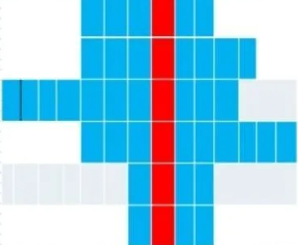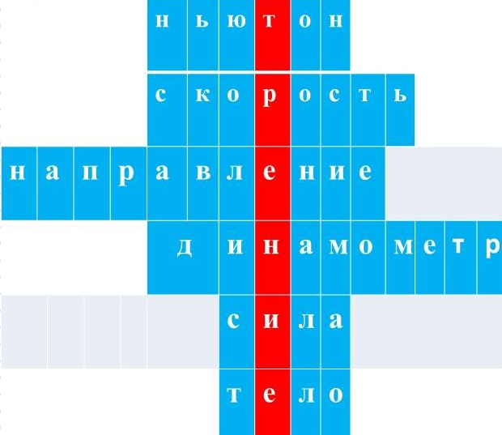

3. Постановка цели урока.

Демонстрация.
На столе лежит деревянный брусок. Толкнуть его. Брусок скользит по столу и останавливается.
-Учащиеся высказывают предположения, почему остановился брусок? (ответы учащихся)
Поэтому целью нашего сегодняшнего урока является изучение ещё одиного вида силы - силы трения и её видов ; экспериментально установить от чего зависит сила трения, так же определить положительную и отрицательную роль силы трения в жизни человека.

4. Изучение нового материала.

Работа в группах.
- Ребята, сейчас вы проведёте небольшие исследования. Перед вами находится необходимое оборудование, инструкции, которым вы должны следовать и вопросы на которые должны ответить.

Эксперимент №1
Сравнение сил трения скольжения, качения и веса тела
Порядок выполнения работы
1. Определите цену деления шкалы динамометра.
2. Измерьте вес бруска с двумя грузами при помощи динамометра. Результат измерения запишите в тетрадь.
3.Измерьте максимальную силу трения покоя бруска по столу. Для этого положите брусок на стол, а на брусок и два груза. К бруску прицепите динамометр и приведите брусок с грузами в движение. Запишите показания динамометра, соответствующее началу движения бруска.
4. Измерьте силу трения скольжения бруска с грузами по столу. Для этого перемещайте брусок с грузами равномерно по столу при помощи динамометра. Результат измерения силы запишите в тетрадь.
5. Измерьте силу трения качения бруска по столу. Для этого положите брусок с двумя грузами на два круглых карандаша и перемещайте равномерно брусок по столу при помощи динамометра. Результат измерения силы запишите в тетрадь.
6. Ответьте на контрольный вопрос: какая сила больше - вес тела или максимальная сила трения покоя; максимальная сила трения покоя или сила трения скольжения; сила трения скольжения или сила трения качения?

Эксперимент №2
Изучение зависимости силы трения скольжения от рода трущихся поверхностей
Порядок выполнения работы
1. Определите цену деления шкалы динамометра.
2. Измерьте силу трения скольжения бруска с двумя грузами: а) по поверхности линейки трибометра, б) по гладкой бумаге, в) по наждачной бумаге. Для этого перемещайте брусок с грузами равномерно при помощи динамометра. Результат измерений силы трения скольжения запишите в тетрадь.
3. Ответьте на контрольные вопросы:
- Зависит ли сила трения скольжения от рода трущихся поверхностей? От шероховатости трущихся поверхностей?
- Какими способами можно увеличить и уменьшить силу трения скольжения?

Эксперимент №3
Изучение зависимости силы трения скольжения от давления и независимости от площади трущихся поверхностей
Порядок выполнения работы
1. Определите цену деления шкалы динамометра.
2. Положите на линейку трибометра брусок большой гранью, а на него - груз. Измерьте силу трения скольжения бруска. Для этого перемещайте брусок с грузом равномерно при помощи динамометра. Результат измерения силы трения скольжения запишите в тетрадь
3. Положите на брусок второй груз и снова измерьте силу трения скольжения бруска. Результат измерения силы запишите в тетрадь. Сравните полученные данные.
4. Положите на линейку брусок меньшей гранью, поставьте на него опять два груза и снова измерьте силу трения скольжения бруска по линейке. Результат измерения силы запишите в тетрадь. Сравните его с результатом, полученным при выполнении пункта 3.
5. Ответьте на контрольные вопросы:
- Зависит ли сила трения скольжения от силы давления, если зависит, то как?
- Зависит ли сила трения скольжения от площади трущихся поверхностей при постоянной силе давления?

- Просмотр и разбор видео материала
https://resh.edu.ru/subject/lesson/1536/main/

Учитель: С явлением трения и силой трения мы знакомы с детства. Первые исследования силы трения были проведены великим итальянским ученым Леонардо да Винчи более 400 лет назад, но эти работы не были опубликованы. Законы сухого трения были описаны французскими учеными Гильомом Амонтоном и Шарлем Кулоном.
Исходя из жизненного опыта, попробуйте сформулировать определение этому явлению. Что такое трение? (Ответы учащихся)

-Таким образом, при соприкосновении одного тела с другим возникает взаимодействие, препятствующее их относительному движению, которое называют трением. А силу, характеризующую это взаимодействие, называют силой трения. Она обозначается F_{тр}.
Определение:

Выводы:
- сила трения направлена в сторону, противоположную движению;
- имеет точку приложения, расположенную в точке соприкосновения тела с поверхностью.

Вывод:
Сила трения зависит от:
- силы тяжести, действующей на движущееся тело;
- качества поверхности;
- площади трущихся поверхностей;
- вида трения
- Как уменьшить трение?
- Шлифовка деталей, трущихся поверхностей и подшипники
- Смазка
-Чтобы увеличить трение, надо
- Увеличить нагрузку (вес);
- Увеличить шероховатости поверхностей.

- Ребята, как же можно использовать изученное явление в жизни? Приведите свои примеры. Явление трения используют в технике:
- для передачи движения;
- при обработке металлов и других материалов;
- при сварке трением;
- при заточке инструментов;
- для скрепления материалов, деталей конструкций;
- при шлифовке, полировке материалов и т.д.
Какую оценку можно дать роли трения в жизни? Учитывая отрицательную роль трения, необходимо его уменьшить. Для этого необходимо:
- подбирать материалы с низким коэффициентом трения;
- повысить качество обработки трущихся поверхностей;
- заменить трение скольжения трением качения;
- использовать смазку.

---ФИЗИЧЕСКАЯ МИНУТА---

6. Первичная проверка знаний учащихся.

Вставьте в текст пропущенные слова, подходящие по смыслу.
Сила трения – сила, показывающая, насколько опора препятствует … тел относительно друг друга вдоль поверхности.
Существует две причины возникновения силы трения:
1)… цепляются друг за друга.
2)Частицы, из которых состоят соприкасающиеся тела – молекулы … друг к другу.
Для снижения первой причины используется … поверхности тела. Однако
при этом значение второй причины возрастает, так как число молекул,
приблизившихся друг к другу на достаточно малое расстояние (когда
действуют силы притяжения), … при полировке.
Обе причины можно уменьшить, если между трущимися поверхностями
поместить вещество, которое называется …. Молекулы этого вещества не притягиваются. (Взаимопроверка, дети ставят отметки друг другу).

7. Тест
1. Санки скатываются с горы. Какой вид силы трения действует на санки?
А.сила трения качения У.сила трения скольжения В.сила трения покоя
2.Книга лежит на столе? Какой вид силы трения действует на книгу?
Е.сила трения качения Д .сила трения скольжения С. сила трения покоя
3. В гололедицу тротуары посыпают песком. При этом сила трения подошв обуви о лед….
П.Увеличивается Д. не изменяется Е. уменьшается
4. Как направлена сила трения при движении тела?
А. по движению Е. против движения Н. не имеет направления
5. При смазке трущихся поверхностей сила трения…
И. не изменяется Х. уменьшается К. увеличивается

ТАБЛИЦА ОТВЕТОВ
12345
Критерии оценки
Проверим ответы(поменявшись тетрадями). Кто получил кодовое слово “успех”?
5 прав.ответов-«5» ; 4 прав.ответа -«4»; 3 прав.ответа -«3»; 2 прав.ответа-«2»

8. Итоги урока.
Сегодня на уроке мы с вами изучили очень важный вид силы – сила трения. О ней гласят народные мудрости. Постарайтесь объяснить
-не подмажешь, не поедешь;
-пошло дело как по маслу;
-угря в руках не удержишь;
-что кругло – легко катится;
-лыжи скользят по погоде;
-из навощенной нити сеть не сплетешь;
-колодезная веревка сруб перетирает;

9. Домашнее задание.
§ 32-34 (составить 2 примера с положительным и отрицательным трением)

10. Рефлексия.
Сегодня я узнал…
Было интересно…
Какие вопросы рассмотрели…
Я научился…

